Звіт
за результатами опитувань щодо визначення способів інформування населення про соціальні послуги Гніздичівської територіальної громади

В межах проєкту «Супровід урядових реформ в Україні» (SURGE), який виконується Alinea International за підтримки Уряду Канади, у співпраці з Львівською обласною державною адміністрацією у 6-ти пілотних територіальних громадах Львівської області забезпечується пілотування моделі планування та розвитку соціальних послуг.
На першому етапі роботи проводиться оцінка потреб жителів громади у соціальних послугах, в т.ч. шляхом пілотування інструментів та методики проведення оцінки.
Однією зі складових роботи, пов’язаної з розвитком послуг, є всебічне інформування жителів громад про наявні соціальні послуги, для забезпечення доступності послуг та своєчасного звернення сімей з дітьми та осіб за необхідною допомогою. Для планування відповідної інформаційно-просвітницької роботи проведено опитування жителів та надавачів послуг 6-ти пілотних територіальних громад Львівської області, серед яких - Гніздичівська територіальна громада.
Метою опитування був збір даних про наявні способи інформування жителів територіальної громади про соціальні послуги для подальшого вдосконалення підходів до поширення соціально важливої інформації, з урахуванням особливостей та потреб різних груп населення територіальних громад.
Опитування проводилося методом анкетування. Для цього було розроблено два інструменти:
1) Анкета № 1 для надавачів соціальних, освітніх та медичних послуг в ОТГ (Додаток 1);
2) Анкета № 2 для проведення опитування серед жителів громади (Додаток 2).
Питання, включені до анкет, були спрямовані на визначення каналів комунікації, якими користуються жителі громади та надавачі різних видів послуг, вивчення труднощів у комунікації та шляхів удосконалення підходів до поширення соціально важливої інформації, з урахуванням особливостей та потреб різних груп населення. Деякі рекомендації були отримані від респондентів у формі розгорнутих відповідей та включені до даного аналізу.

Анкети були розповсюджені у паперовому та в електронному форматі, що дозволило залучити більшу кількість учасників та учасниць до опитування (Анкета № 1 для надавачів послуг - https://forms.gle/C62gAuJB8YNzniBc8 та Анкета № 2 для жителів - https://forms.gle/kQRqQtZ7djyrRMNu9 ).

І. Збір даних в процесі проведення опитування

Опитування було проведене у період із 10-30 вересня 2020 року. Поширення анкет та збір даних забезпечено фахівцями із соціальної роботи, лікарями, освітянами, працівниками ДНЗ, працівниками народного дому, бібліотеки, ЦНАП. Загалом у Гніздичівській територіальній громаді було розповсюджено 200 паперових анкет, з яких 100 анкет для надавачів послуг та 100 анкет для мешканців громади (див. Таб. 1 і Таб. 2.).

Таб. 1. Поширення паперової анкети для надавачів послуг
№ п/п | Місце поширення анкети | Кількість розповсюджених анкет
1. | Школа | 20
2. | Лікарня | 20
3. | Бібліотека | 10
4. | Народний дім | 20
5. | Робоча група з планування розвитку послуг в ОТГ | 10
6. | ЦНАП | 20
Загалом |  | 100

Таб. 2. Поширення паперової анкети для мешканців громади
№ п/п | Місце поширення анкети | Кількість розповсюджених анкет
1. | Школа (особливо, в якій є інклюзивний клас) | 20
2. | ДНЗ (особливо, в якому є інклюзивна група) | 20
3. | Пацієнти сімейного лікаря | 10
4. | Центр надання соціальних послуг | 10
5. | Магазини | 10
6. | Церква | 10
7. | ЦНАП | 20
Загалом |  | 100

Загалом у Гніздичівській територіальній громаді було опитано 202 особи: 99 надавачів послуг (анкета №1) та 103 жителів громади (анкета №2). З них, 41% анкет заповнені онлайн.

Із 103 мешканців громади, які заповнили анкету №2, дві третіх є жінками і одна третя - чоловіки. Майже половина респондентів (44%) є віком 36-59 років, чверть респондентів представляє молодь віком 18-35 років, одна сьома респондентів - підлітки і ще одна сьома - люди похилого віку.

Таб. 3. Вікові характеристики респондентів з числа мешканців громади
Вік респондента | Кількість
14-17 років | 16
18-35 років | 27
36-59 років | 45
60+ років | 15
Загалом | 100

ІІ. Результати опитування

2.1. Наявний стан інформування жителів громади про соціальні послуги та соціально важливі події

- Майже всі опитані жителі громади (94%), зазначили, що знають, що таке соціальні послуги. Трохи більше половини з них, знають також куди звернутися, щоб отримати ці послуги, а 5% чітко вказують, що це може ЦНАП, Центр соціального обслуговування та Центр надання соціальних послуг.
- Щодо існуючих каналів отримання соціально важливої інформації у громаді, то із запропонованих 13 каналів комунікації жителі громади вибрали 10 (діаграма 1). Найбільш популярними каналами комунікації зазначені офіційний інтернет-сайт сільської/селищної ради (27%), дошка оголошень у публічних місцях (17%), збори громади (17%). Якщо об’єднати канали комунікації за категоріями інтернет-канали (офіційний сайт сільської/селищної ради, офіційний сайт ГО, соціальні мережі), поширення друкованої продукції (дошка оголошень в соціальних установах, у публічних місцях, у школах, лікарнях та в церкві), традиційні засоби масової інформації (місцева газета, радіо), усні канали комунікації (збори громади, повідомлення по телефону, від знайомих), то найбільш користованими залишаються інтернет-канали (43%), друге місце займають друковані оголошення (32%) та усні канали комунікації (31%), і на останньому місці - оголошення через місцеву газету (8%).
- Щодо цифрових каналів комунікації, то 73 особи із числа респондентів знають про офіційний сайт громади, але 25 % із тих, що знають про сайт, не користуються ним. Схожою мірою, 60 осіб знає про існування сторінки громади у соціальних мережах, але 30% з них нею користуються. 10% респондентів вважають, що у громаді немає ні офіційного сайту, ні сторінки у соціальних мережах.

Діаграма 1. Канали комунікації, якими користуються жителі громади
(кількість респондентів, з числа жителів громади, охоплених опитуванням)

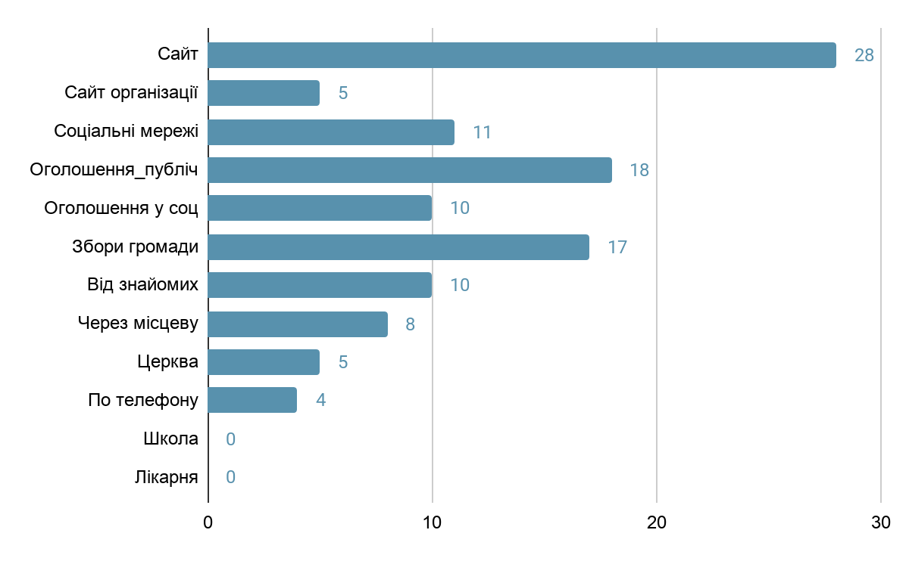

- Слід зазначити, що для надавачів послуг найбільш популярними каналами поширення інформації є сайт сільської/селищної ради (62%), сторінка в соціальних мережах (37%) та оголошення в публічних місцях (28%). Варто звернути увагу, що збори в громаді виглядають недооціненим способом поширення інформації з боку надавачів: більша кількість респондентів з числа мешканців громади сприймають їх способом отримання соціально важливої інформації ніж кількість респондентів з числа надавачів.

Діаграма 2. Існуючі канали поширення інформації надавачами послуг; кількість респондентів, з числа надавачів, охоплених опитуванням

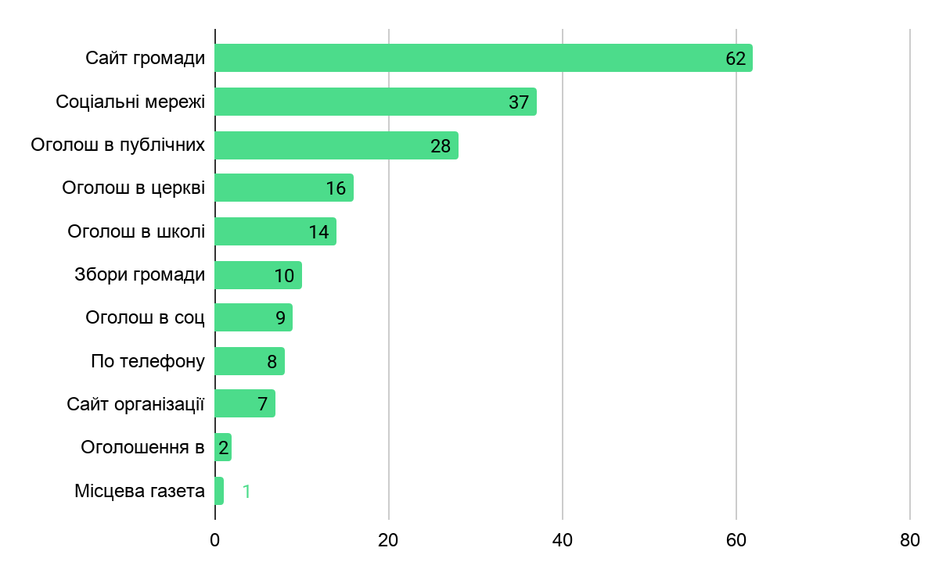

- Загалом, половина респондентів з числа мешканців громади позитивно оцінює рівень інформування жителів у громаді (11 респондентів поставили оцінку “5”, 44 респонденти - оцінку “4”), одна третя оцінили комунікацію як задовільну (30 респондентів поставили оцінку “3”). Оцінка мешканців загалом співпадає із оцінкою комунікації в громаді з точки зору надавачів (17 респондентів з числа надавачів поставили оцінку “5”, 47 - оцінку “4”, 27 - оцінку “3”).

2.2. Труднощі у комунікації:

- Більшість опитаних жителів (62%) зазначили, що хочуть отримувати інформацію про соціально важливі події та соціальні послуги у їхній громаді. Тоді як з 60% опитаних надавачів послуг вважають, що труднощі комунікації в їхній громаді полягають саме у «низькій зацікавленості жителів». Такі суперечливі відповіді демонструють, що уявлення надавачів послуг про інтереси мешканців громади не відповідає дійсності і, відповідно, може впливати на рівень приділення уваги щодо проведення інформаційної роботи.
- Крім того, 13% респондентів із числа надавачів пов’язують труднощі комунікації з жителями із відсутністю співпраці із засобами масової інформації, а інші 8 % - із відсутністю фахівця або відповідальної особи з комунікації.

2.3. Комунікація із вразливими категоріями жителів громади:
- Надавачі послуг громади однаковою мірою інформують вразливі групи населення під час особистої розмови або повідомленням по телефону, а також через розміщення оголошення у соціальних установах (відділі соціального захисту, центрі надання соціальних послуг, ЦНАПі) та у школах. Вартує звернути увагу, що особистий контакт дає можливість чітко пояснити та роз'яснити усю інформацію та бути певним, що споживач її отримав.
- Також ми запитали у надавачів послуг, які види комунікацій, що відповідають на спеціальні потреби та використовуються в їхній громаді. Були запропоновані такі варіанти: повідомлення шрифтом Брайля, підлаштування сайту під потреби нечуючих осіб/осіб з порушеннями зору, дублювання текстів мовою нацменшин, озвучення повідомлень/аудіоповідомлення. Надавачі Гніздичівської територіальної громади зазначили, що використовують повідомлення шрифтом Брайля та готують аудіоповідомлення.

2.4. Шляхи покращення комунікації в громаді
- Для ефективного обміну інформацією жителі зазначили, якими каналами їм буде найзручніше отримувати соціально важливу інформацію. Більшість респондентів хотіли б отримувати соціально важливу інформацію через кілька каналів комунікації. Бажані канали комунікації зазначені у діаграмі 3. На першому місці (27%) тут виявилися оголошення у соціальних установах (відділі соціального захисту, ЦНАП, службі у справах дітей), 22% хоче бачити оголошення про соціально важливі події у публічних місцях, така сама кількість респондентів - читати про них на офіційному сайті, 20% - чути на зборах громади.
Діаграма 3. Бажані канали отримання соціально важливої інформації, кількість респондентів, з числа жителів громади, охоплених опитуванням
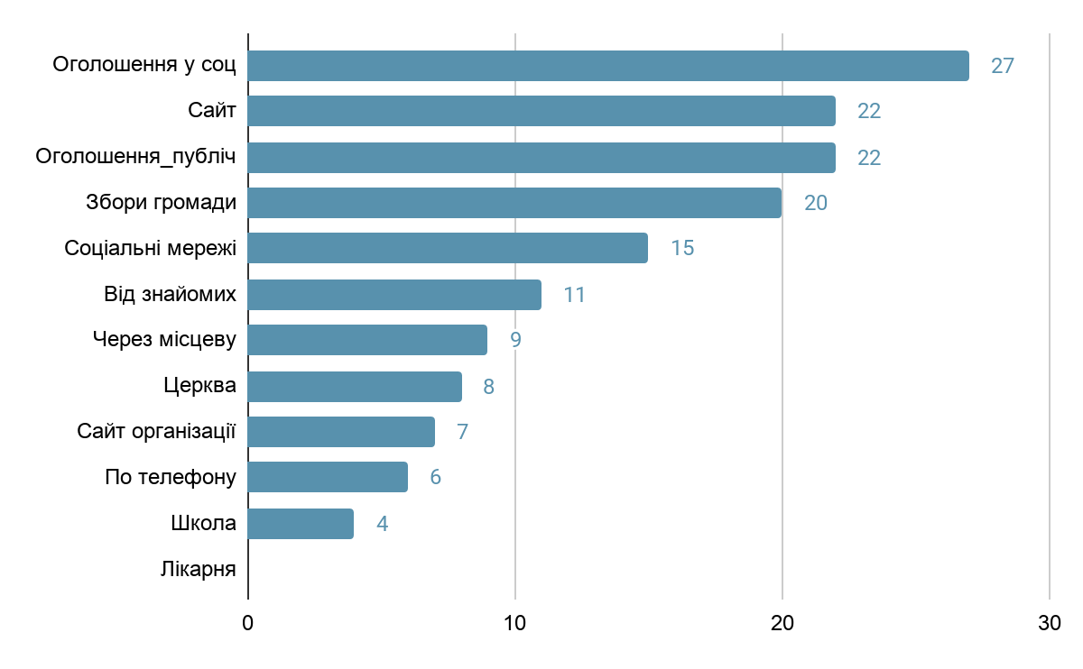

- Надавачі соціальних послуг вважають, що для покращення комунікації в громаді потрібно влаштовувати особисті зустрічі із фахівцями для обміну інформацією (43%), розповсюджувати друковані матеріали з основними повідомленнями чи закликами (37%), оновити офіційний сайт (23%) (діаграма 4). Цікаво, що надавачі послуг зазначають також про потреби у створенні сторінки в соціальних мережах (18%), хоча сторінка у Facebook є у кожній громаді, тому потрібно лише правильно її наповнювати та популяризувати. 13% надавачів зазначили, що потребують навчання із комунікації.

Діаграма 4. Бажані канали отримання соціально важливої інформації, кількість респондентів, з числа жителів громади, охоплених опитуванням

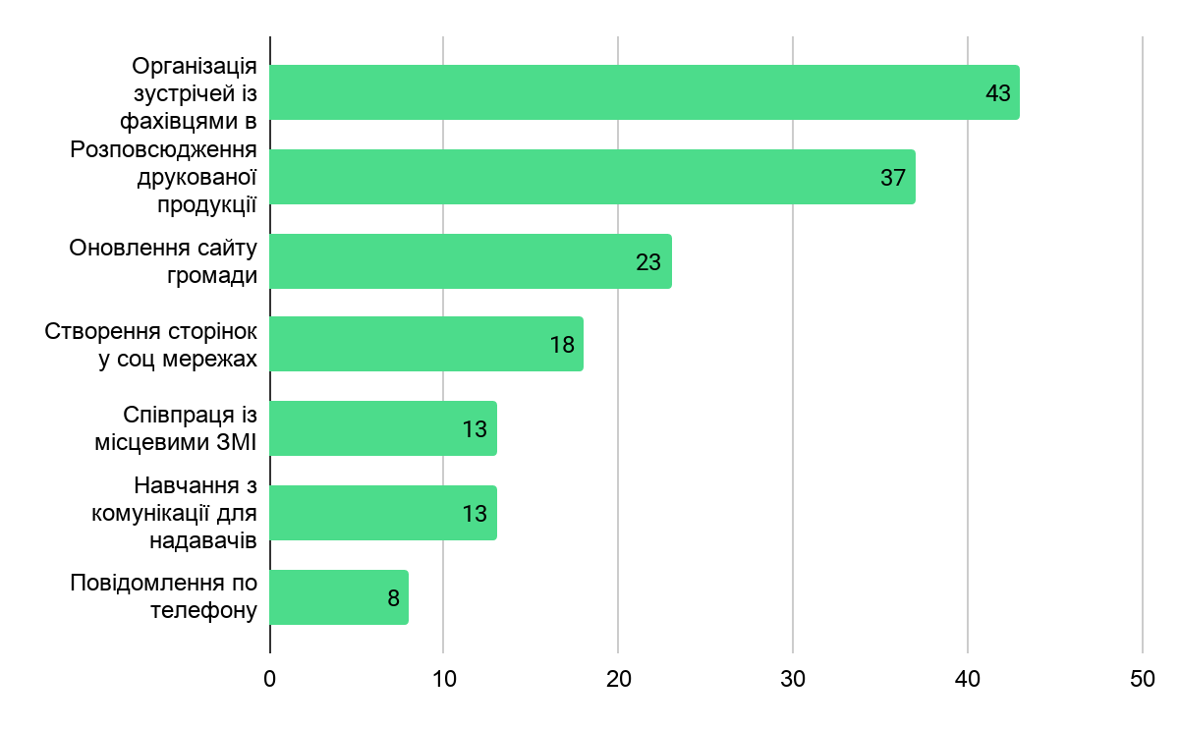

ІІІ. Висновки та рекомендації

Загалом, жителі громади ознайомлені із тим, що таке соціальні послуги та де вони можуть їх отримати. Для того, аби жителі могли отримувати усю необхідну соціально важливу інформацію, а надавачі послуг (соціальних, медичних, освітніх) виконували свої обов’язки ефективно, потрібно оновити методи комунікації в громаді та використовувати різні канали комунікації (електронні, друковані, усні у вигляді тематичних зустрічей, обговорень,
презентацій), які б враховували особливості цільових груп населення.

Для вдосконалення підходів до поширення соціально важливої інформації, з урахуванням особливостей та потреб різних груп населення територіальних громад доцільно:

- Розвивати офіційний сайт та сторінки у соціальних мережах, зокрема:
- забезпечити поточне наповнення сайту / сторінки у Facebook інформацією, принаймні 2-3 рази на тиждень, щоб жителі громад мали доступ до оновленої інформації, знали, що на даних ресурсах є корисні матеріали, звикли до користування; для цього можна залучати активних жителів громади, волонтерів;
- створити сторінку в Instagram (якщо не створена) та забезпечити поширення інформації для підлітків і молоді;
- популяризувати сайт громади та сторінки у соціальних мережах серед жителів поширення інформації про сайт в друкованих оголошеннях, які можна розмістити в публічних місцях, розміщення на сторінках в соціальних мережах, під час заходів, які проводяться в громаді, тощо;

- Забезпечити розміщення оголошень в місцях публічного відвідування, зокрема, в ЦНАП, в міській/сільській/селищній раді, в церкві, в магазинах, на зупинках транспорту, тощо.

- Посилити співпрацю із місцевими газетами, радіо, сайтами, надавати їм інформацію для розміщення та підготовки статей, оглядів (наприклад, зробити колонку про соціальні послуги, діяльність фахівців із соціальної роботи, успішні випадки вирішення проблем сімей, влаштування дітей в сімейні форми виховання), публікації оголошень.

- Проводити тематичні зустрічі з жителями громади на регулярній основі з певними спеціалістами або представниками влади у громаді (наприклад, для інформування про ту чи іншу послугу, обговорення, які проблемні питання соціального характеру виникають у жителів громад, і як їх можна вирішувати). Це дасть можливість отримувати інформацію навіть тим, хто не користується іншими методами комунікації.

- Співпрацювати з церквою, розміщувати оголошення на дошці оголошень в церкві, домовитися про можливість озвучувати необхідні для жителів повідомлення після служби, організовувати зустрічі з духовенством для розмови, обміну інформацією про соціально важливі питання, які вони можуть доносити до жителів, брати участь у вирішенні проблемних питань.

- Забезпечити комунікацію на міжвідомчому рівні, зокрема:
- обмін інформацією на різних сторінках у соціальних мережах та публікацію повідомлень на сайтах усіх установ/закладів, якщо такі сторінки/сайти створено (наприклад, на сайті бібліотеки, сайті шкіл, лікарень);
- проводити спільні короткі наради щодо співпраці у запровадженні напрямків роботи, введення нових послуг і т.д. для того, щоб кожен міг переадресувати жителя громади при виявленні потреб, що можуть бути задоволені іншим надавачем послуг.

